KOMPARASI SARANA. PRASARANA, TATA RUANG DAN AKSESIBILITAS DINAS PERPUSTAKAAN DAN KEARSIPAN DAERAH JAWA BARAT DAN DINAS ARSIP PERPUSTAKAAN KOTA BANDUNG

Eriska Nur Khofifah, Putri Alya Rasidi,
Ajeng Inten Legi Novita Sarip
Universitas Islam Nusantara
eriskanur2209@gmail.com, putrirasidi772@gmail.com ajengintenln@gmail.com

ABSTRAK
Penelitian mengenai komparasi sarana, prasarana, tata ruang, dan aksesibilitas ini penting dilakukan sebagai bahan evaluasi dan acuan untuk perbaikan layanan perpustakaan di masa mendatang. Sarana dan prasarana perpustakaan menjadi aspek utama yang menentukan kenyamanan dan kelengkapan layanan yang dapat diberikan kepada pengunjung. Pertama, terdapat perbedaan signifikan antara sarana dan prasarana yang tersedia di kedua objek perpustakaan. Perpustakaan Kota Bandung memiliki lebih banyak fasilitas seperti ruangan multimedia dan aula pertemuan, sedangkan Perpustakaan Jawa Barat lebih fokus pada koleksi buku dan ruangan baca. Kedua, dari segi tata ruang, kedua objek perpustakaan memiliki desain yang berbeda. Perpustakaan Kota Bandung memiliki desain modern dan terbuka dengan banyak jendela dan pencahayaan alami, sedangkan Perpustakaan Jawa Barat masih memiliki unsur tradisional dengan penggunaan dinding tebal dan pencahayaan buatan. Ketiga, aksesibilitas juga menjadi faktor penting dalam memilih perpustakaan. Perpustakaan Kota Bandung lebih mudah diakses karena terletak di pusat kota dan dapat dijangkau dengan transportasi umum, sedangkan Perpustakaan Jawa Barat terletak di daerah pinggiran. Metode yang digunakan dalam penelitian ini adalah metode kualitatif. Metode penelitian kualitatif analisis deskriptif. Tujuan dilakukannya penelitian ini ialah memberikan gambaran komprehensif mengenai kondisi dan kualitas layanan perpustakaan umum di tingkat provinsi dan kota, selanjutnya dapat menjadi acuan dalam meningkatkan kualitas perpustakaan umum dan arsip serta dapat meningkatkan minat masyarakat dalam membaca dan memanfaatkan fasilitas yang ada.
Kata Kunci: Komparasi, Perpustakaan, Sarana Prasarana

PENDAHULUAN

Perpustakaan umum merupakan salah satu sarana yang memiliki fungsi vital dalam mencerdaskan kehidupan bangsa, terutama dalam menyediakan akses informasi bagi masyarakat dari berbagai kalangan (Kalida & Moh., 2014). Fungsi utama perpustakaan adalah menyediakan layanan informasi dan literasi yang berkualitas untuk mendukung pembelajaran sepanjang hayat, yang mana merupakan salah satu pilar dalam pembangunan sumber daya manusia (Wibisono, 2021). Di Indonesia, peran perpustakaan umum semakin krusial seiring meningkatnya kebutuhan masyarakat akan informasi dan pengetahuan.
Perpustakaan umum dan arsip merupakan lembaga penting dalam mengembangkan budaya baca di masyarakat. Salah satu kota di Indonesia yang memiliki banyak perpustakaan umum dan arsip adalah Kota Bandung. Dinas Perpustakaan dan Kearsipan Daerah dan Dinas Arsip Perpustakaan Kota Bandung merupakan dua instansi yang memiliki peran penting dalam mengelola perpustakaan umum dan arsip di Kota Bandung. Dalam konteks ini, perpustakaan umum, seperti Dinas Perpustakaan dan Kearsipan Daerah Jawa Barat dan Dinas Arsip Perpustakaan Kota Bandung, memiliki peran yang signifikan dalam memberikan layanan informasi dan mendukung pendidikan bagi masyarakat di tingkat provinsi maupun kota.
Perkembangan teknologi digital saat ini juga turut memengaruhi ekspektasi masyarakat terhadap layanan perpustakaan. Banyak perpustakaan di negara maju yang sudah beralih ke sistem layanan digital untuk memudahkan pengunjung mengakses informasi secara online. Menurut Jonner Hasugian, Ketua Forum Perpustakaan Digital Indonesia, mengungkapkan dalam rapat koordinasi nasional bidang perpustakaan tahun 2022:
“Perpustakaan digital dinilai memiliki banyak kelebihan, karena pengguna bisa melakukan remote access atau akses jarak jauh. Perpustakaan digital juga menawarkan akses tanpa batas (unlimited), multiuser atau satu sumber bisa diakses banyak orang, real time, dan kemudahan akses karena berjejaring”
Usman Asshiddiqi Qohara, Ketua Umum Forum Perpustakaan Umum Indonesia menyampaikan juga tentang Transformasi perpustakaan berbasis inklusi sosial:
“Transformasi perpustakaan berbasis inklusi sosial merupakan suat pendekatan pelayanan perpustakaan yang berkomitmen meningkatkan kualitas hidup dan kesejahteraan masyarakat pengguna perpustakaan” (Tim Humas Perpusnas RI, 2022).
Sarana dan prasarana perpustakaan menjadi aspek utama yang menentukan kenyamanan dan kelengkapan layanan yang dapat diberikan kepada pengunjung. Fasilitas yang memadai, seperti ruang baca, teknologi informasi, serta area yang nyaman, akan menarik lebih banyak pengunjung untuk memanfaatkan perpustakaan Ketersediaan fasilitas modern juga dapat meningkatkan efektivitas perpustakaan dalam memenuhi kebutuhan informasi pengunjung. Dengan adanya perbandingan antara sarana dan prasarana di dua perpustakaan besar di Jawa Barat ini, dapat dilihat bagaimana kualitas fasilitas tersebut memengaruhi daya tarik perpustakaan bagi masyarakat.
Selain fasilitas fisik, tata ruang dalam perpustakaan memainkan peran penting dalam menciptakan lingkungan yang kondusif bagi pengunjung. Tata ruang yang efektif tidak hanya memengaruhi kenyamanan pengguna, tetapi juga mendukung alur sirkulasi yang optimal sehingga memudahkan pengunjung untuk mengakses koleksi yang mereka butuhkan. Desain tata ruang yang ramah pengguna, terorganisir, dan ergonomis akan memberikan pengalaman yang lebih baik bagi pengunjung, terutama dalam hal kenyamanan saat mengakses koleksi atau fasilitas lainnya. Oleh karena itu, analisis tata ruang menjadi salah satu aspek yang perlu diperhatikan dalam membandingkan kedua perpustakaan ini.
Aksesibilitas merupakan faktor penting lainnya dalam mendukung keterjangkauan perpustakaan bagi masyarakat. Kemudahan akses bagi semua kalangan, termasuk difabel, menjadi indikator utama dalam mengevaluasi layanan perpustakaan umum. Sebagai fasilitas publik, perpustakaan seharusnya memberikan akses yang inklusif agar dapat dinikmati oleh semua golongan masyarakat. Studi perbandingan aksesibilitas antara Dinas Perpustakaan dan Kearsipan Daerah Jawa Barat dengan Dinas Arsip Perpustakaan Kota Bandung akan memberikan gambaran seberapa jauh perpustakaan di kedua tempat ini mampu menjangkau masyarakat dengan berbagai kebutuhan.
Penelitian mengenai komparasi sarana, prasarana, tata ruang, dan aksesibilitas ini juga penting dilakukan sebagai bahan evaluasi dan acuan untuk perbaikan layanan perpustakaan di masa mendatang. Dengan memahami kelebihan dan kekurangan masing-masing perpustakaan, pihak pengelola dapat mengidentifikasi aspek mana yang perlu ditingkatkan demi mencapai standar layanan yang lebih baik. Hasil penelitian ini diharapkan dapat menjadi dasar bagi pengembangan perpustakaan umum yang lebih modern, nyaman, dan inklusif.
Selain itu, studi ini juga akan memberikan kontribusi akademis dalam bidang arsitektur dan perencanaan tata ruang publik, khususnya yang berkaitan dengan perancangan fasilitas pendidikan dan informasi. Dengan adanya analisis perbandingan yang mendalam, diharapkan akan muncul wawasan baru mengenai desain dan pengelolaan perpustakaan yang lebih efisien dan ramah pengguna. Hal ini juga dapat memberikan inspirasi bagi perencana dan arsitek dalam merancang ruang publik yang fungsional serta memenuhi kebutuhan pengunjung dari berbagai latar belakang.Melalui kajian ini, diharapkan pula dapat tercipta kolaborasi antara pemerintah daerah dan instansi terkait dalam meningkatkan kualitas layanan perpustakaan umum. Pemerintah daerah diharapkan dapat mengalokasikan anggaran yang cukup untuk pemeliharaan dan pengembangan perpustakaan sesuai dengan kebutuhan masyarakat.

Dengan adanya kolaborasi yang baik, perpustakaan umum dapat berkembang menjadi pusat pengetahuan yang mampu mengakomodasi kebutuhan masyarakat luas, baik dari segi sarana, prasarana, tata ruang, maupun aksesibilitas. Sarana dan prasarana merupakan faktor penting dalam menunjang kualitas perpustakaan umum dan arsip (Andriko & Rahmah, 2012). Fasilitas seperti koleksi buku, ruangan baca, dan layanan digital harus tersedia di kedua dinas. Namun, tidak semua dinas memiliki fasilitas yang sama. Selain sarana dan prasarana, tata ruang juga mempengaruhi kualitas perpustakaan umum dan arsip. Tata ruang yang baik dapat meningkatkan kenyamanan pengunjung dalam membaca dan memanfaatkan fasilitas yang ada (Afrima, 2022). Aksesibilitas menjadi faktor penting dalam memudahkan masyarakat untuk mengakses perpustakaan umum dan arsip. Hal ini dapat dilihat dari lokasi kedua dinas yang harus mudah dijangkau oleh masyarakat dan adanya transportasi publik yang memadai. Komparasi ini dapat memberikan informasi tentang aksesibilitas dari kedua dinas dan dapat digunakan sebagai acuan dalam meningkatkan aksesibilitas perpustakaan umum dan arsip di Kota Bandung.
Penelitian sebelumnya yang berkaitan dengan penelitian ini, ialah seperti penelitian dari (Afrina et al., 2023) berjudul Komparasi Arsip Dan Perpustakaan yakni mengkomparasikan dua Lembaga yang berperan untuk mengumpulkan informasi namun keduanya merupakan lembaga yang berbeda dalam jenis informasi yang disimpan, lalu oleh (Hermawan, 2021) dengan judul Komparasi Proses Pengadaan Bahan Pustaka Dalam Pengembangan Koleksi Perpustakaan Perguruan Tinggi yakni Perpustakaan Institut Pertanian Bogor, Perpustakaan Universitas Muhammadiyah Surakarta dan Perpustakaan Pelamonia Kesdam VII Wirabuana Makassar, dan terakhir oleh (Salsabilla et al., 2019) dengan judul Studi Komparasi Sirkulasi Ruang Gerak Pengguna Pada Area Baca Di Perpustakaan Universitas Swasta Bandung yakni Perpustakaan Telkom University dan Perpustakaan Universitas Parahyangan. Perbedaan penelitian ini dengan penelitian diatas terletak pada objeknya yang belum pernah membahas perpustakaan umum, Penelitian terdahulu hanya berfokus pada perpustakaan perguruan tinggi saja, serta aspek yang di komparasikan pada penelitian pertama berfokus pada lembaga, yang kedua berfokus pada pengadaan bahan pustaka, dan yang ketiga berfokus pada sirkulasi ruang gerak pada area baca, sedangkan penelitian ini berfokus pada aspek sarana, prasarana, tata ruang dan aksesibilitasnya.
Dari latar belakang serta penelitian sebelumnya, dapat disimpulkan bahwa komparasi sarana, prasarana, tata ruang, dan aksesibilitas perpustakaan umum Dinas Perpustakaan dan Kerasipan Daerah Provinsi Jawa Barat dan Dinas Arsip Perpustakaan Kota Bandung sangat penting, untuk mengetahui kualitas kedua dinas tersebut. Dengan demikian, kajian ini akan memberikan gambaran komprehensif mengenai kondisi dan kualitas layanan perpustakaan umum di tingkat provinsi dan kota. Hasil penelitian ini tidak hanya bermanfaat bagi masyarakat dan pemerintah, tetapi juga bagi lembaga perpustakaan itu sendiri dalam upaya meningkatkan mutu layanan mereka. Hasil dari komparasi tersebut dapat menjadi acuan dalam meningkatkan kualitas perpustakaan umum dan arsip serta dapat meningkatkan minat masyarakat dalam membaca dan memanfaatkan fasilitas yang ada.

METODE PENELITIAN
Metode yang digunakan dalam penelitian ini adalah metode kualitatif. Metode penelitian kualitatif adalah metode penelitian yang digunakan untuk meneliti keadaan alamiah objek, dimana peneliti sebagai alat utamanya, teknik pengumpulan data dilakukan melalui pemeriksaan silang, yakni melalui observasi dan dokumentasi. Analisis data bersifat induktif dan hasil penelitian kualitatif menekankan signifikansi daripada generalisasi (Syamil et al., 2023). Teknik analisis data dalam penelitian ini adalah analisis deskriptif kualitatif, dengan model analisis interaktif. Pendekatan penelitian ini adalah studi kasus, di mana peneliti mempelajari secara menyeluruh suatu program, peristiwa, aktivitas, proses, atau kelompok individu. Studi kasus adalah metode penelitian kualitatif yang digunakan untuk mempelajari secara mendalam suatu kasus atau peristiwa tertentu. Studi kasus biasanya dilakukan dengan mengumpulkan data dari berbagai sumber, seperti wawancara, observasi, dan dokumen untuk memberikan gambaran lengkap tentang kasus yang sedang diteliti (Ridlo, 2023).
Dalam penelitian ini peneliti menyelidiki terkait sarana, prasarana, tata ruang, dan aksesibilitas perpustakaan pada perpustakaan umum yang ada di Kota Bandung, yakni Dinas Arsip dan Perpustakaan Kota Bandung yang beralamat di Jl. Seram No.2, Citarum, Kec. Bandung Wetan, Kota Bandung, dan Dinas Perpustakaan dan Arsip Daerah Jawa Barat yang beralamat di Jl. Kawaluyaan Indah II No. 4, Jatisari, Kec. Buahbatu, Kota Bandung. Pemilihan kedua lokasi tersebut dikarenakan kedua perpustakaan tersebut merupakan perpustakaan umum yang dijalankan oleh pemerintah, sehingga peneliti ingin mengetahui apakah kedua perpustakaan tersebut sudah memenuhi standar nasional perpustakaan dalam segi sarana, prasarana, tata ruang, dan aksesibilitas perpustakaan. Yang berdasarkan pada UU peraturan perpustakaan nasional republik Indonesia No. 2 tahun 2024 tentang standar nasional perpustakaan umum, yakni lampiran I standar nasional perpustakaan provinsi dan lampiran II standar nasional perpustakaan kabupaten/kota (Perpustakaan Nasional RI, 2024).

HASIL DAN PEMBAHASAN
Pada bagian ini peneliti membahas standar sarana dan prasarana perpustakaan. Standar ini berisi kriteria minimal tentang kualifikasi sarana dan prasarana perpustakaan yang mencakup gedung/luas ruangan (komposisi ruang, pengaturan kondisi ruangan), dan lokasi perpustakaan.
- Komparasi Sarana dan Prasarana Perpustakaan Disarpus dan Perpustakaan Dispusipda
Standard Perpustakaan Umum menurut Standar Nasional Perpustakaan bagian Kabupaten/Kota dan Provinsi, yaitu:
- Lokasi/Lahan:
Tabel 1. Aspek Standar Lokasi
Aspek Standar | Disarpus | Dispusipda
Lokasi perpustakaan berada di lokasi yang strategis dan mudah dijangkau masyarakat | 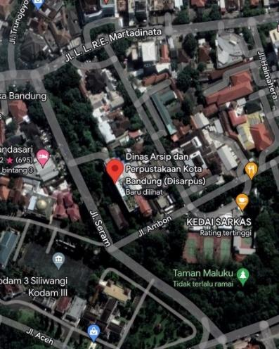 | 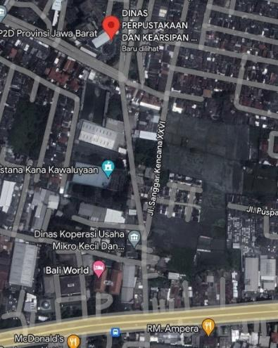
Lahan perpustakaan di bawah kepemilikan atau kekuasaan Pemerintah Daerah Kabupaten atau Kota dan Provinsi dengan status hukum yang jelas. | Di bawah kepemilikan Pemerintah Kota Bandung | Di bawah kepemilikan Pemerintah Provinsi Jawa Barat
Seperti yang bisa kita lihat pada tabel, bahkan amati, lokasi Perpustakaan Disarpus berada di tengah Kota Bandung yang mana keberadaannya tersebut memudahkan masyarakat dari berbagai sudut Kota Bandung, sedangkan Perpustakaan Dispusipda juga memiliki lokasi yang terbilang cukup strategis, yakni berada di daerah Ibu Kota Provinsi Jawa Barat, yakni Kota Bandung, yang mana masyarakat, khususnya se-Jawa Barat pasti pernah mengunjungi Ibu Kota, sebagai pusat perekonomian dan administrasi nasional.
Perbedaan yang mencolok dari lahan perpustakaan ini terletak pada lembaga yang menaunginya, Dinas Arsip dan Perpustakaan memiliki lahan perpustakaan dibawah kepemilikan pemerintah Kota Bandung, sedangkan Dinas Perpustakaan dan Kearsipan memiliki lahan perpustakaan dibawah kepemilikan pemerintah Kota Bandung.

- Gedung:
Tabel 2. Aspek Standar Gedung
Aspek Standar Gedung | Disarpus | Dispusipda
Luas bangunan gedung perpustakaan paling sedikit 0,008 m2 perkapita (Kab/Kota) dan 3.000 m2 (Provinsi) dan bersifat permanen yang memungkinkan pengembangan fisik secara berkelanjutan | ✔️ | ✔️
Gedung perpustakaan memenuhi standar konstruksi, teknologi, lingkungan, ergonomik, kesehatan, keselamatan, kecukupan, estetika, efektif dan efisien | ✔️ | ✔️
Gedung perpustakaan dilengkapi dengan area parkir, fasilitas umum, dan fasilitas khusus | ✔️ | ✔️
Perpustakaan Disarpus memiliki total luas lahan sebesar 3.260 m2, bersifat permanen, dan luas keseluruhannya tersebut masih memiliki lahan atau bagian kosong yang masih memungkinkan bagi Disarpus untuk mengembangkannya, seperti di halaman atau menaikkan lantai gedung, sedangkan Dispusipda memiliki total luas lahan sebesar 5.380 m2, dan bersifat permanen. Selain dapat dilakukannya pengembangan fisik, pemanfaatan ruangan di dispusipda masih dapat dilakukan, karena bangunannya yang terdiri dari 3 lantai ini sangatlah luas, dan penggunaannya pun sampai saat ini masih berkelanjutan.
Dalam standar nasional perpustakaan, memang tidak tercantum secara spesifik mengenai konstruksi perpustakaan, namun berdasarkan pengamatan peneliti konstruksi yang ada pada perpustakaan yang diteliti ini sudah memiliki konstruksi yang baik untuk suatu perpustakaan umum, seperti keduanya menggunakan material beton dan kerangka besi, yang menjadikan gedung menjadi bangunan yang kokoh, seperti pada dokumentasi di bawah ini.

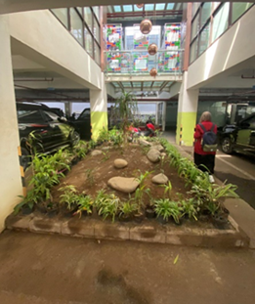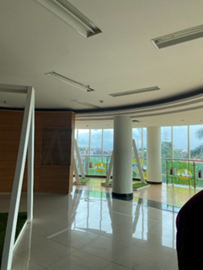
(b)
(a)
(b)
(a)

Gambar 1. (a) Konstruksi Disarpus, (b) Konstruksi Dispusipda

Standar teknologi dalam sebuah perpustakaan pun harus memiliki teknologi, informasi dan komunkasi dalam menunjang pengadaan, pengorganisasian, layanan sirkulasi dan akses internet. Disarpus memiliki sarana penelurusan informasi dengan sistem manual dan komputerisasi. Sistem komputerisasi ini menggunakan sistem OPAC untuk pengkatalogan dan OneSearch Indonesia sebagai penelusuran. Selain itu, perpustakaan Disarpus juga menyediakan Ruang Komputer dan layanan internet atau wifi. Sedangkan perpustakaan Dispusipda, memiliki layanan peminjaman mandiri atau Selfcheck, layanan buku tamu mandiri, layanan Maca Dina Digita Library (CANDIL), pengkatalogan menggunakan sistem OPAC dan juga menyediakan layanan internet atau wifi. yang mana hal-hal tersebut menjadikan perpustakaan Disarpus dan Dispusipda memenuhi standar teknologi yang ada.
Konstruksi Disarpus
Konstruksi Dispusipda

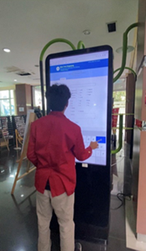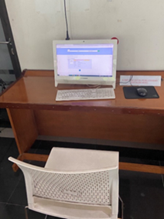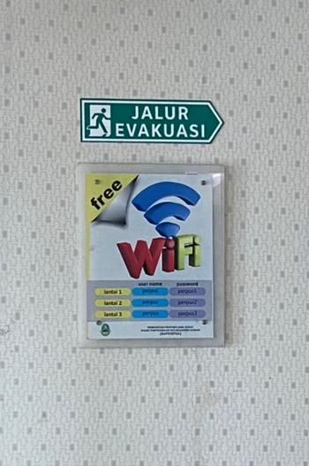
(c)
(b)
(a)

Gambar 2. (a) (b) Layanan Teknologi dan Informasi,
(c) Rambu Informasi: Jalur Evakuasi dan Wifi di Perpustakaan Disarpus
Layanan Teknologi, Informasi dan Komunikasi di Perpustakaan Disarpus

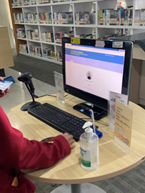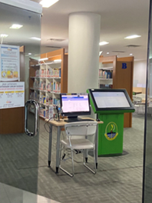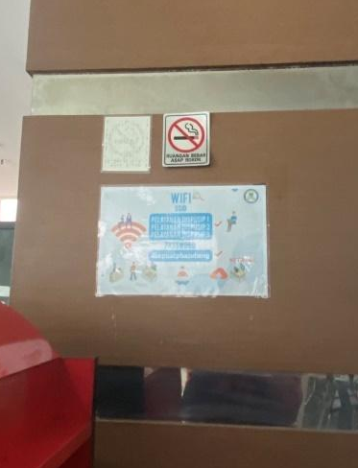
(c)
(b)
(a)

Gambar 3. (a) (b) Layanan Teknologi dan Informasi,
(c) Rambu Informasi: Larangan Merokok dan Wifi di Perpustakaan Dispusipda
Layanan Teknologi Informasi dan Komunikasi di Perpustakaan Dispusipda

Standar lingkungan, ergonomik, kesehatan, keselataman, kecukupan, estetika, efektif dan efisien memiliki keterikatan yang sama, yakni membicarakan lingkungan perpustakaan yang baik, dan nyaman bagi pemustaka. Dispusipda memiliki keadaan lingkungan yang asri, dengan bagian outdoor yang dipenuhi pohon, memiliki gazebo dengan penataan meja, kursi yang terbuat dari kayu dan layanan free charging, kemudian bagian dalam gedung memiliki ventilasi udara yang cukup baik, seperti penggunaan AC atau ventilasi udara alami, seperti jendela. Memiliki pencahayaan yang baik pula, baik sinar alami matahari maupun buatan dari lampu, dengan memperhatikan intensitas cahaya yang cocok untuk membaca diruangan tertutup. Memiliki perangkat pemadam kebakaran, baik itu alarm, tabung pemadam kebakaran maupun jalur evakuasi. Dispusipda memiliki gedung dengan 3 lantai sehingga diperlukannya petunjuk arah kesetiap ruangan. Dalam tabel dibawah kita dapat melihat juga bagaimana estetika, efektif dan efisiennya sarana prasarana yang ada.

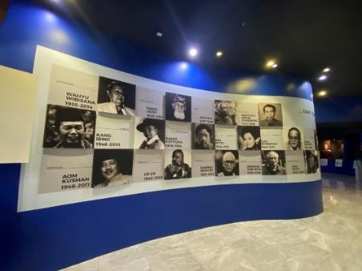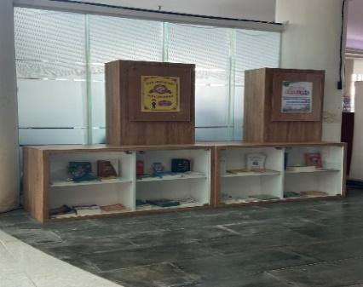
(b)
(a)

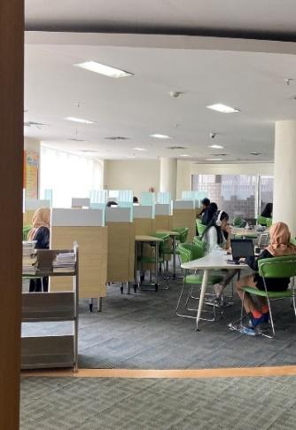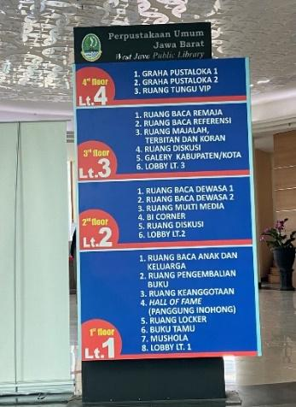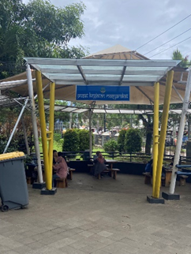
(e)
(d)
(c)

Gambar 4. (a) Panggung Inohong (b) Etalase Buku Terbaru, (c) Ruang Baca Dewasa, (d) Papan Pertunjuk, (e) Ruang Belajar Outdoor di Perpustakaan Dispusipda

Dokumentasi Lingkungan dan Ke-Ergonomisan Perpustakaan Dispusipda
Berbeda dengan Dispusdipda, Disarpus memiliki lingkungan yang lebih asri, meskipun berada di tengah Kota, namun penataan halaman depannya sangatlah memenjakan mata, dengan bangku bangku unik, ayunan, lampu, dan pepohonan menambah kesejukan halaman perpustakaan Disarpus. Bagian dalam perpustakaan hanya memiliki 1 lantai, dengan penataan ruangan yang baik, sehingga terlihat luas dan nyaman. Memiliki ventilasi udara dari AC, pencahayaan dari matahari dan pencahayaan buatan menggunakan lampu led kuning di ruangan referensi.
Perpustakaan ini juga memiliki petunjuk mengenai klasifikasi, perpustakaan menambahkan petunjuk klasifikasi menggunakan braile, sehingga memudahkan bagi pemusta tuna netra. Pada ruangan anak, Disarpus lebih memilih menggunakan pencahayaan dan ventilasi udara alami. Disarpus juga memiliki perangkat pemadam kebakaran, larangan merokok. Ditambah, Disarpus memiliki konsep perpustakaan semi outdoor, meskipun ini hanya jalan yang menghubungkan ruangan umum dengan ruangan baca anak.
Dokumentasi Lingkungan dan Ke-Ergonomisan Perpustakaan Disarpus
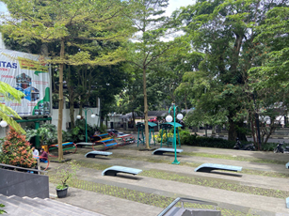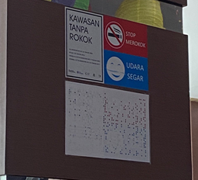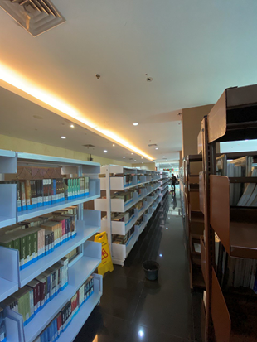
(c)
(b)
(a)

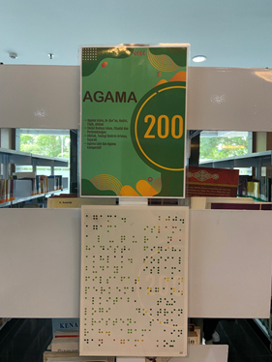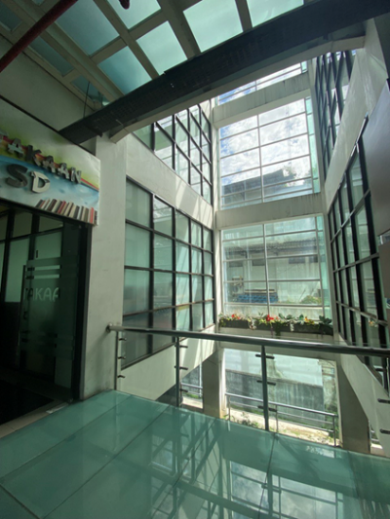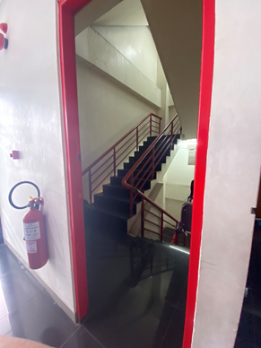
(f)
(e)
(d)

Gambar 5. (a) Halaman (b) Rambu: Dilarang Merokok Beserta Tulisan Braile, (c) Lorong Rak Buku, (d) Papan Klasifikasi Beserta Tulisan Braile, (e) Lorong Semi Outdoor, (f) Tangga Darurat di Perpustakaan Disarpus

Tabel 3. Aspek Standar Luas Perpustakaan
Aspek Standar | Disarpus | Dispusipda
Memiliki Area Parkir | ✔️ | ✔️
Memiliki Fasilitas Umum | ✔️ | ✔️
Memiliki Fasilitas Khusus | ✔️ | ✔️
Disarpus memiliki area parkir dengan luas 20x3 meter yang berada di bagian basement atau bagian bawah gedung perpustakaan Disarpus Kota Bandung. Mereka pun menyediakan fasilitas umum, seperti meja dan kursi untuk pemustaka, lift, dan juga toilet pria wanita, selain itu perpustakaan Disarpus Kota Bandung juga menyediakan fasilitas khusus seperti computer braile, bahkan jalan khusus bagi penguna kursi roda.
Area Parkir, Fasilitas Khusus, dan Fasilitas Umum di Perpustakaan Disarpus
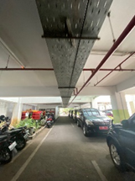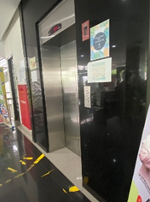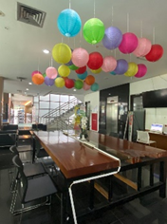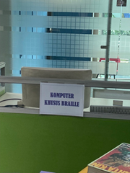
(d)
(c)
(b)
(a)

Gambar 6. (a) Tempat Parkir, (b) Lift, (c) Ruang Belajar, (d) Komputer Khusus Braile
di Perpustakaan Disarpus

Sedangkan Perpustakaan Dispusipda memiliki area parkir dengan luas 10x15 meter yang berada di bagian depan pintu masuk perpustakaan Dispusipda. Mereka pun menyediakan fasilitas umum, seperti meja dan kursi yang dapat digunakan oleh pemustaka, tempat free charging, lift dan ruang konsultasi, selain itu perpustakaan Dispusipda juga menyediakan fasilitas khusus seperti hall of fame, dan area theater.

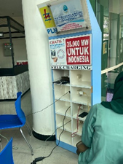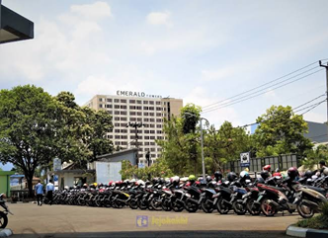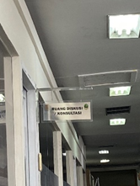
(c)
(a)
(b)
(d)
Gambar 7. (a) Area Charging, (b) Area Parkir, (c) Rambu Ruang Diskusi di Perpustakaan Dispusipda
Area Parkir, Fasilitas Umum, Fasilitas Khusus di Perpustakaan Dispusipda

- Ruang Perpustakaan:
Tabel 4. Aspek Standar Ruangan
Aspek Standar | Disarpus | Dispusipda
Ruang perpustakaan paling sedikit memiliki area koleksi, baca, dan staf yang ditata secara efektif, efisien, dan estetik | ✔️ | ✔️
Setiap perpustakaan wajib memiliki sarana ruang penyimpanan koleksi, akses informasi, dan sarana pelayanan perpustakaan. | ✔️ | ✔️
Sarana ruang penyimpanan koleksi paling sedikit berupa perabot yang sesuai dengan bahan perpustakaan yang dimiliki | ✔️ | ✔️

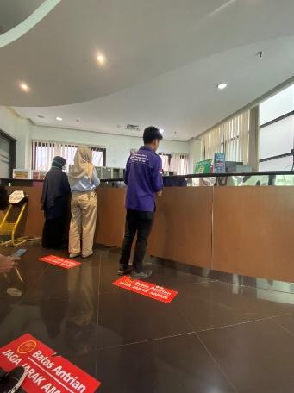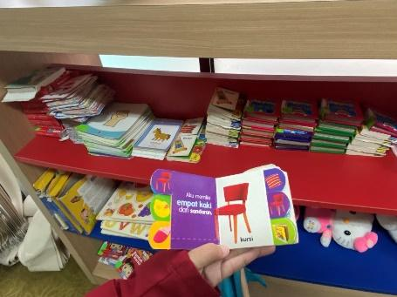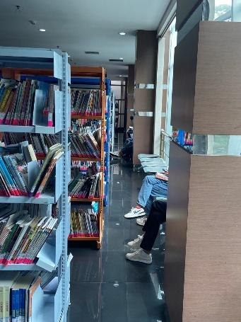
(c)
(b)
(a)
Gambar 8. (a) Meja Administrasi, (b) Koleki Ruang Baca Anak, (c) Lorong Rak Buku di Perpustakaan Disarpus
Area Koleksi dan Baca Perpustakaan Disarpus

Dapat kita lihat Disarpus memiliki area koleki sekaligus area baca, baik itu koleksi referensi maupun koleksi ruangan baca anak dan TK, kemudian mereka juga memiliki staf yang ahli dibidangnya, seperti saat kita pertama kali memasuki perpustakaan kita akan bertemu dengan seorang satpam, yang memberitahu kita untuk menginput daftar kunjungan terlebih dahulu, kemudian saat di tempat penitipan barang dan meja administrasi, kita sangat disambut ramah.

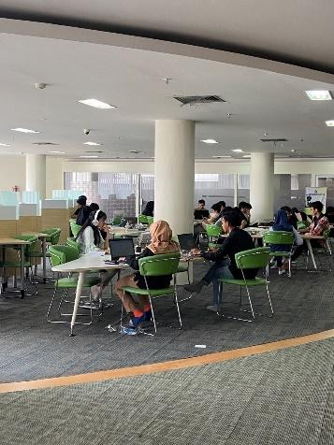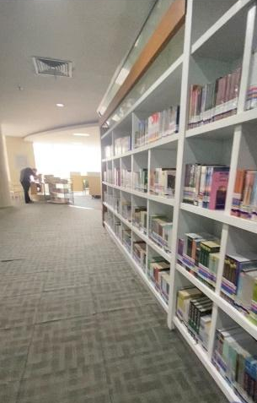
(b)
(a)
Gambar 9. (a) Ruang Baca Remaja, (b) Koleki Ruang Baca Remaja
Area Koleksi dan Baca Perpustakaan Disarpus

Dispusipda juga memiliki area koleksi, dan area baca yang sangat nyaman, dengan penataan ruangan dan pencahayaan yang baik, kemudian memiliki penyusunan atau penataan ruangan yang baik pula. Mereka juga memiliki staff-staff yang cekatan dan memiliki penilaian yang baik bagi pemustaka, karena peneliti sendiri sering berkunjung ke perpustakaan Dispusipda, sehingga kami dapat memberikan pandangan bahwa staff di perpustakaan Dispusipda merupakan staff yang memiliki pengalaman, dan dapat melakukan tugas mereka masing-masing dengan baik.
Perpustakaan Disarpus tentunya memiliki ruangan penyimpanan koleksi, memiliki akses informasi seperti adanya komputer untuk pencarian katalog, maupun komputer braile yang dapat menunjuang kebutuhan khusus pemustaka, dan juga memiliki wifi. Perpustakaan Disarpus pun memiliki sarana pelayanan, seperti meja administrasi. Sedangkan Pada perpustakaan Dispusipda, mereka memiliki sarana ruang penyimpanan koleksi, akses informasi berupa katalog digital menggunakan OPAC dan wifi, dan juga dilengkapi sarana pelayanan, yaitu meja administrasi juga.
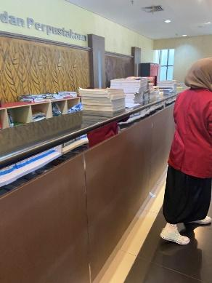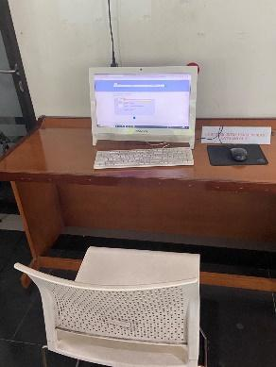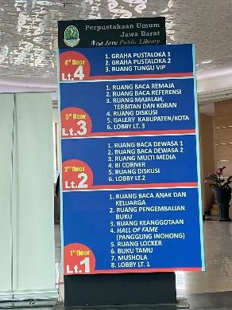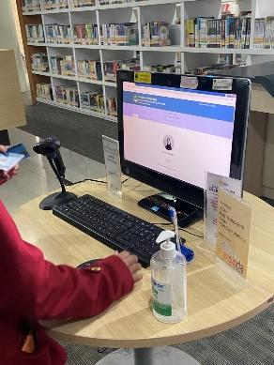
(b)
(a)
(b)
(a)
Gambar 11. (a) Papan Petunjuk, (b) Komputer Katalog di Perpustakaan Dispusipda
Gambar 10. (a) Lorong Perpustakaan,
(b) Komputer Katalog di Perpustakaan Disarpus

Mengenai ruang penyimpanan koleksi yang paling sedikitnya berupa perabot yang sesuai dengan bahan perpustakaan yang miliki, dari Disarpus tentunya kebayakan hanya memiliki penyimpanan koleksi referensi dan buku cerita anak, sedangkan pada Dispusipda memiliki penyimpanan koleksi yang beragam seperti referensi yang terbagi dalam beberapa kategori, misalnya bacaan remaja, dewasa, anak, dan perabotan yang berhubungan dengan multimedia seperti komputer.

- Sarana perpustakaan:
Tabel 5. Aspek Standar Sarana
Aspek Standar | Disarpus | Dispusipda
Sarana akses informasi paling sedikit berupa perabot, peralatan, dan sarana temu kembali bahan perpustakaan dan informasi. | ✔️ | ✔️
Sarana ruang pelayanan perpustakaan paling sedikit berupa perabot dan peralatan-peralatan yang sesuai dengan jenis pelayanan perpustakaan | ✔️ | ✔️

Seperti yang dapat anda lihat pada tabel dibawah, menurut Data Renstra Disarpus dan Dispusipda tahun 2018-2023 masing-masing memiliki pemenuhan standar perpustakaan yang berbeda, yakni menyesuaikan dengan kebutuhan dan cakupan daerah, seperti perbedaan sarpras maupun peralatan apa saja yang dimiliki (Dispusipda Jabar, 2019).

Tabel 6. Sarana dan Prasarana Perpustakaan Disarpus
No. | Sarpras Perpustakaan Disarpus | Jumlah
A | Tanah dan Gedung Perpustakaan Umum | 1 Unit
1. | Akesibilitas Kaum Difable | Akses pintu masuk, komputer
2. | Ruang Baca Anak Usia Dini dan SD | 1 Unit
3. | Ruang Baca Remaja Pelajar SLTP dan SLTA | 1 Unit
4. | Ruang Baca Remaja, Mahasiswa, Pegawai, dan Umum | 1 Unit
5. | Pojok Sunda | 1 Unit
6. | Ruang Baca Rujukan dan Referensi | 1 Unit
7. | Ruang Komputer dan Internet | 1 Unit
8. | Ruang Kidsmart Corner | 1 Unit
9. | Ruang Audio Visual | 1 Unit
10. | Ruang Baca Terbitan Berkala | 1 Unit
11. | Katalog Sistem Manual | 1 Unit
12. | Katalog Sistem Komputerisasi: OPAC, OneSearch | 1 Unit
13. | Mushola | 1 Unit
14. | Toilet | 2 Unit (pria dan wanita)
15. | Aula | 1 Unit
16. | Auditorium | 1 Unit
17. | Wi-fi | 1 Unit

Tabel 5. Aspek Standar Sarana dan Prasarana Perpustakaan Dispusipda
No. | Sarpras Perpustakaan Dispusipda | Keterangan
A | Tanah dan Gedung Perpustakaan Umum Daerah (Ged. Perpustakaan Bertaraf Internasional) | 1 Unit dengan 3 Lantai
1. | Akesibilitas Kaum Difable | Akses pintu masuk utama
2. | Area Theater Terbuka Perpustakaan | 1 Unit
3. | Lobby | 1 Unit
4. | Coffee Shop | 1 Unit
5. | Ruang Baca Anak | 1 Unit
6. | Ruang Simpan Bükü Perpustakaan Keliling | 1 Unit
7. | Ruang Baca Remaja | 1 Unit
8. | Ruang Baca Dewasa | 2 Unit
9. | Ruang Diskusi | 1 Unit
10. | Ruang Kepala Bidang | 1 Unit
11. | Ruang Referensi | 1 Unit
12. | Ruang Baca Koran/Majalah/Terbitan Berkala | 1 Unit
13. | Ruang Audio Visual | 1 Unit
14. | Aula | 1 Unit
15. | Ruang Rapat | 1 Unit
16. | Ruang Tunggu VIP | 1 Unit
17. | Ruang Ganti | 1 Unit
18. | Lahan Parkir | 1 Unit
B | Peralatan
1. | Bükü tamu on-line | 5 Unit
2. | Aplikasi sistem katalog online/OPAC (Online Publik Access Catalog Access) | 4 Unit
3. | Wi-Fi Area | 1 Unit
4. | Escalator | 3 Unit
5. | Lift | 2 Unit
6. | Genset | 1 Unit
C | Peralatan/Kendaraan
1. | Server | 5 Unit
2. | Komputer | 100 Unit
3. | Laptop | 15 Unit
4. | Infocus | 7 Unit
5. | Mobil Perpustakaan Keliling | 6 Unit
6. | Book Scanner | 1 Unit

KESIMPULAN DAN SARAN
Berdasarkan penelitian komparasi sarana, prasarana, tata ruang, dan aksesibilitas perpustakaan umum dengan objek dinas perpustakaan dan kerasipan Kota Bandung dan Dinas Perpustakaan dan Kearsipan Jawa Barat, dapat disimpulkan beberapa hal penting: Pertama, terdapat perbedaan signifikan antara sarana dan prasarana yang tersedia di kedua objek perpustakaan. Perpustakaan Kota Bandung memiliki lebih banyak fasilitas seperti ruangan multimedia dan aula pertemuan, sedangkan Perpustakaan Jawa Barat lebih fokus pada koleksi buku dan ruangan baca. Perbedaan ini tentunya mempengaruhi kegiatan yang dapat dilakukan di perpustakaan tersebut.
Kedua, dari segi tata ruang, kedua objek perpustakaan memiliki desain yang berbeda. Perpustakaan Kota Bandung memiliki desain modern dan terbuka dengan banyak jendela dan pencahayaan alami, sedangkan Perpustakaan Jawa Barat masih memiliki unsur tradisional dengan penggunaan dinding tebal dan pencahayaan buatan. Hal ini juga mempengaruhi kenyamanan pengunjung dan suasana belajar di perpustakaan. Ketiga, aksesibilitas juga menjadi faktor penting dalam memilih perpustakaan. Perpustakaan Kota Bandung lebih mudah diakses karena terletak di pusat kota dan dapat dijangkau dengan transportasi umum, sedangkan Perpustakaan Jawa Barat terletak di daerah pinggiran, Ini dapat mempengaruhi jumlah pengunjung dan partisipasi masyarakat dalam kegiatan perpustakaan.

Rekomendasi
Pertama, penelitian dapat dilakukan pada lebih banyak objek perpustakaan untuk mendapatkan gambaran yang lebih lengkap dan mewakili kondisi perpustakaan umum di Indonesia. Hal ini dapat membantu dalam membuat kebijakan yang tepat dalam pengembangan perpustakaan dan peningkatan minat baca di masyarakat. Kedua, penelitian dapat difokuskan pada aspek manajemen perpustakaan yang menjadi faktor penting dalam kualitas pelayanan dan keberlangsungan perpustakaan. Studi kasus dapat dilakukan pada perpustakaan dengan manajemen yang baik dan perpustakaan dengan masalah manajemen untuk mendapatkan pemahaman yang lebih mendalam mengenai faktor-faktor yang mempengaruhi kualitas manajemen perpustakaan.
Ketiga, penelitian dapat diarahkan pada peningkatan partisipasi masyarakat dalam kegiatan perpustakaan. Faktor-faktor yang mempengaruhi partisipasi masyarakat dapat diidentifikasi dan dicari solusinya. Hal ini penting untuk meningkatkan minat baca dan peningkatan kualitas pendidikan di masyarakat. Dengan melakukan penelitian yang lebih mendalam mengenai aspek-aspek yang telah disebutkan di atas, diharapkan dapat memberikan kontribusi yang signifikan dalam pengembangan perpustakaan dan peningkatan minat baca di masyarakat.

DAFTAR PUSTAKA
Afrima, A. (2022). Pengaruh Tata Ruang Perpustakaan Terhadap Tingkat Kunjungan Pemustaka Di Perpustakaan Umum Daerah Tanah Datar. In IAIN Batusangkar. https://repo.iainbatusangkar.ac.id/xmlui/handle/123456789/25766
Afrina, C., Ardyawin, I., & Rasyid, S. (2023). Komparasi Arsip Dan Perpustakaan. Jurnal Ilmu Perpustakaan, 5(1), 1–12. https://doi.org/10.31764/jiper.v5i1.12025
Andriko, F., & Rahmah, E. (2012). Faktor-Faktor Yang Mempengaruhi Kepuasan Pemustaka Di Perpustakaan Kopertis Wilayah X. Jurnal Pemasaran, 1(1), 110–115.
Hermawan, D. (2021). Komparasi proses pengadaan bahan pustaka dalam pengembangan koleksi perpustakaan perguruan tinggi. Pustaka Karya : Jurnal Ilmiah Ilmu Perpustakaan Dan Informasi, 9(2), 59–70. https://doi.org/10.18592/pk.v9i2.5513
Kalida, M., & Moh., M. (2014). Gerakan Literasi Mencerdaskan Negeri. Aswaja Pressindo. https://books.google.co.id/books?hl=id&lr=&id=W5PlEAAAQBAJ&oi=fnd&pg=PP1&dq=Perpustakaan+umum+merupakan+salah+satu+sarana+yang+memiliki+fungsi+vital+dalam+mencerdaskan+kehidupan+bangsa,+terutama+dalam+menyediakan+akses+informasi+bagi+masyarakat+dari+berbagai+kalangan.+&ots=mrCX72oTsn&sig=7IDZ6Cz76j3BtUNjHVAvRRBlncw&redir_esc=y#v=onepage&q&f=false
Perpustakaan Nasional RI. (2024). Perpustakan nasional republik indonesia. 1–65.
Ridlo, U. (2023). Metode Penelitian Studi Kasus: Teori dan Praktik. In A. Royani (Ed.), Uinjkt.Ac.Id. Publica Indonesia Utama. https://notes.its.ac.id/tonydwisusanto/2020/08/30/metode-penelitian-studi-kasus-case-study/
Salsabilla, A., Sadiyarso, E. S., Kridarso, E. R., Arsitektur, J., Teknik, F., & Trisakti, U. (2019). Studi Komparasi Sirkulasi Ruang Gerak Pengguna Pada Area Baca Di Perpustakaan Universitas Sawasta Bandung. Peningkatan Kualitas Hidup Dan Peradaban Dalam Konteks IPTEKSEN, September, 125–132.
Syamil, G. R., Asman, A., Hurit, R. U., Asman, A., Radjawane, L. E., Lestariningsih, Falasifah, N., Bagenda, C., Amane, A. P. O., Tungga, C. P., Saloom, G., S, S., Gultom, N. B., Fadhilatunisa, D., Fakhri, M. M., & Rosidah. (2023). Metodologi Penelitian Kuantitatif, Kualitatif dan Kombinasi. In S. Bahri (Ed.), Media Sains Indonesia. Media Sains Indonesia.
Tim Humas Perpusnas RI. (2022). Rakornas Bidang Perpustakaan Tahun 2022: Digitalisasi Perpustakaan di Indonesia Sudah Jadi Kebutuhan Mendesak. Perpustakaan Nasional RI. https://www.perpusnas.go.id/berita/rakornas-bidang-perpustakaan-tahun-2022:-digitalisasi-perpustakaan-di-indonesia-sudah-jadi-kebutuhan-mendesak
Wibisono, S. (2021). Fungsi Perpustakaan Secara Umum. Perpustakaan UNDIP, 1–6.

